Метод измерений АЧХ ГД
http://alex-jet.narod.ru/acoustics/different/Measurements_Method.html

Расскажу о своей методике измерения частотных характеристик динамиков с помощью известных программ JustMLS, LspLAB и подобных, использующих MLS. Вообще программа LspLAB хороша всем - много настроек, возможностей разнородных измерений (АЧХ, ФЧХ, ИХ, Waterfall, FFT), методов измерений и т.д. Однако мне не нравится интерфейс этого ПО - нужные настройки, которые приходится частенько изменять (Offset, Lenght, Smooth, Scale) спрятаны либо во вкладках меню, либо в опциях графика, поэтому при MLS нельзя тут же выставить Length, Offset (надо лезть в настройки), после каждого нажатия на кнопку "Start" выпадает новое окно АЧХ и его нельзя сохранить "в кнопке" (подобно как в JustMLS есть кнопки Store). Правда у меня версия 3.01 и вроде как Demo... Эти окна копятся, а если их предварительно не именовать, то можно вообще запутаться. Со всеми настройками тоже проблема, в том смысле что с ними трудно разобраться. Хотя все это мелочи по сравнению с возможностями программы. Довольно существенный недостаток я нашел, когда MLS-ом измерял НЧ звено - выяснилось, что при одних и тех же настройках (в часности, Lenght) график, полученный в LspLAB на низких частотах спадает раньше, чем в JustMLS. Чем объяснить не знаю :(.
Таким образом, когда проводятся измерения АЧХ отдельных динамиков, я использую JustMLS. Здесь все легко настраивается, быстро изменяются параметры измерений, очень наглядные функции Add/Merge - легко можно сшить графики на нужной частоте, уровняв их по амплитуде. Также наглядно изменяется график при использовании функций Baffle Step и Delay. Но, если вы задумали качественно промерить динамики (с большим числом повторения опытов), настроить компенсирующие цепи (не только по АЧХ, но и ФЧХ, ИХ), подобрать оптимальную частоту разделения ГД (по наименьшим задержкам вблизи частоты сопряжения), то вам никак не обойтись без LspLAB с его замечательными инструментами и функциями калькулятора.

• Суть методики

Итак, закончив выделять достоинства и недостатки того или иного ПО, перейдем собственно к самому методу измерений. Для начинающих советую сначала прочитать и изучить литературу по ниже приведенным ссылкам. Все здесь описанное строится на основе опыта полученного при измерении различных динамических головок и акустических систем в жилом помещении (12м²) с помощью вышеозначенных программ. Измерения осуществляются по двухканальной схеме с помощью моей активной "коробочки", микрофонов на основе капсулей DH6050A, усилителя для них и звуковой платы Audigy 2ZS. Динамик устанавливался в оформление типа ЗЯ с передней панелью, представляющей акустический экран.
Для получения правдоподобной АЧХ - без перекосов в сторону высоких или низких частот, что происходит чаще - необходимо проводить как минимум: три измерения для широкополосных, среднечастотных головок и акустических систем; два измерения для низкочастотных и высокочастотных головок. В первом случае необходимы измерения в дальней (far), средней (middle) и ближней (near) зонах. Во втором - в средней и ближней или дальней зоне, соответственно для НЧ ГД или ВЧ ГД. В большинстве статей встречается описание измерений лишь в дальней (обычно 50-100см) и ближней (обычно 3-5мм) зонах, но для правильного сшивания полученных графиков не хватает промежуточной зоны. Посмотрите на пример ниже - на какой частоте и с каким уровнем относительно друг друга сшивать эти измерения? Вроде ясно в районе 1300-1500Гц, но в ближней зоне искажения начинаются где-то с 1000Гц, а в дальней продолжаются вниз вплоть до 2500Гц.

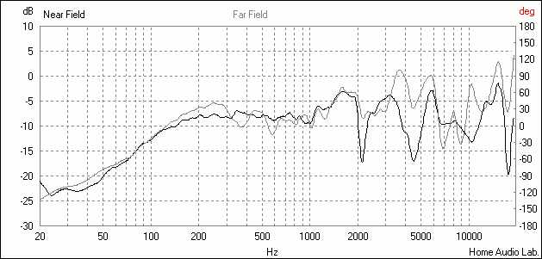

Пример измерения в ближней и дальней зонах.

Вот поэтому нам необходимо еще одно измерение в промежуточной зоне (15-35см), причем чем больше расстояние от ГД до микрофона в дальней зоне, тем оно нам нужнее!
В качестве примера приведу метод получения правдоподобной АЧХ широкополосного динамика с помощью ПО justMLS. Сразу скажу, что здесь нет хороших наглядных скриншотов, поскольку, проводя измерения, забыл их сделать. Обещаю, что в следующий раз сделаю их и вставлю сюда.

Порядок измерений:

Проводим измерение с расстояния 50см (от пылезащитного колпачка динамика или передней панели АС до микрофона) с окном 10мс. Нажимаем Start и переходим на вкладку Time domain - нам надо скорректировать значение Offset по импульсной характеристике так, чтобы было как здесь - то есть пик, пришедший с клемм динамика, должен совпасть с пиком, пришедшим с микрофона.
При измерении НЧ динамиков передний фронт затягивается, поэтому получается что при совпадении пиков импульс с микрофона приходит "раньше" и фаза строится неверно. Чтобы избавиться от этого рекомендую при измерении "медленных" динамиков (например, низкочастотников) выравнивать ИХ по началу передних фронтов. Фаза должна все время и с линейной скоростью идти вниз.
Снова нажимаем Start и запоминаем полученный график на кнопке Store 1 - дальняя зона:

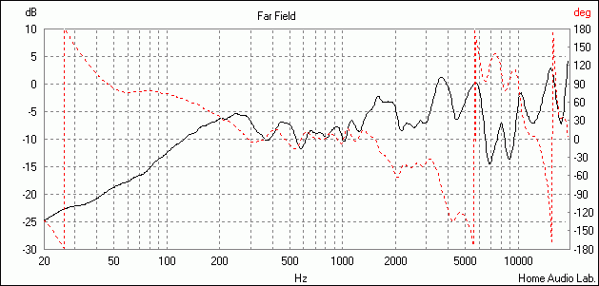

Измерение в дальней зоне.

Проводим измерение с расстояния 20см и с окном 50мс. Сделав все так же как в пункте 1, запоминаем измерение на кнопке Store 2 - промежуточная зона:

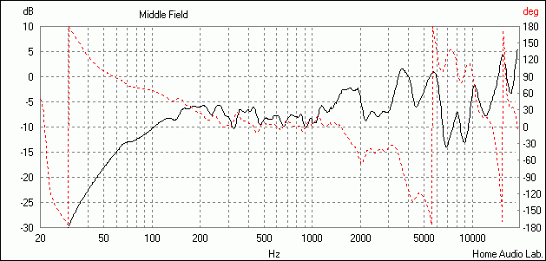

Измерение в средней зоне.

Проводим измерение с расстояния 1см и с окном 100мс. Сделав все так же как в пункте 1, запоминаем измерение на кнопке Store 3 - ближняя зона:

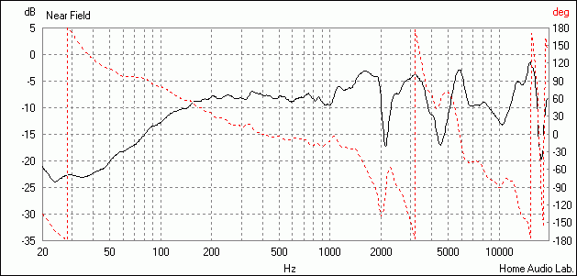

Измерение в ближней зоне.

Видим, что в дальней зоне АЧХ на средних частотах (1-2,5кГц) искажена по сравнению со средней и ближней зонами. В то же время АЧХ в ближней зоне искажена не только на высоких частотах, но и на средних (1-2кГц).
Сшиваем измерения, проведенные в пунктах 1 и 2 в наиболее схожей области - где-то 2700Гц. Фазы измерений совпадают, значит мы правильно соориентировали импульсные характеристики, то есть подбирать задержку нет необходимости:

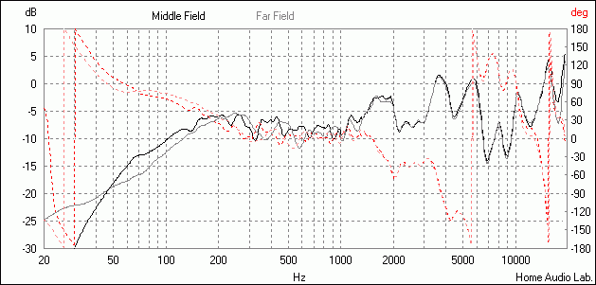

Сшиваем измерения средней и дальней зон.

Теперь сшиваем измерения, из пунктов 1 и 4 в наиболее схожей области - где-то 1300Гц. Фазы измерений не совпадают, значит импульсные характеристики были неправильно соориентированы. Тогда подберем задержку вермени для Near Field - около 30мкс:

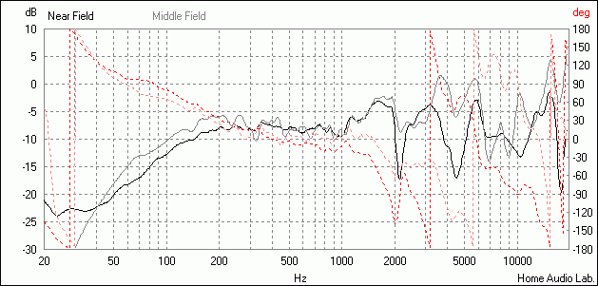

Сшиваем измерения ближней и средней зон.

Поскольку в ближней зоне измерений присутствует так называемый эффект Baffle Step - влияние корпуса (его самого малого габарита, чаще это ширина), то необходимо его учесть. Для этого по формуле f=115/W рассчитывается "серединная" частота, на которой подъем составляет 3дБ. W - это ширина панели (в метрах), на которой закреплен динамик (ширина акустической системы или экрана). Вводим полученное значение (144Гц) в графу Baffle Step, нажимаем кнопку Apply и получаем результат:

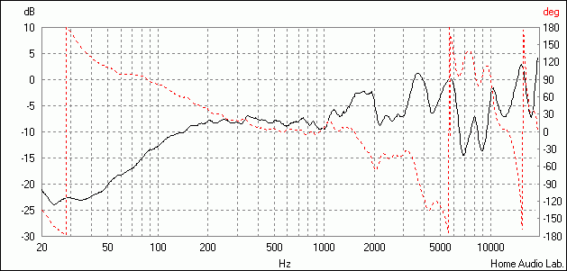

Результат измерений.

• Определение чувствительности акустических агрегатов

Если вы собираетесь узнать реальную чувствительность динамика или хотите выложить свои результаты в интернет, то чтобы не сбивать с толку людей неправильными результатами необходимо достаточно верно определить чувствительность ГД. Для этого есть два доступных способа: 1 - дорогой и качественный шумомер (метод непосредственной оценки); 2 - качественный фирменный динамик (метод замещения). Шумомер, по моему, нужен лишь профессионалам и не так сильно нужен для домашних измерений. Конечно это хорошее приобретение, но за ту же цену можно купить хорошую звуковую карту и качественный микрофон с известной АЧХ. Поэтому не каждый любитель купит шумомер для своего хобби. Качественный же динамик, даже дорогой, в любом случае пригодится. Правда надо смотреть в каких условиях та или иная фирма проводит измерения.
Итак, если понятны доступные методы измерения чувствительности, то я остановлюсь на методе замещения измеряемого динамика эталонным. В роли такого выступает Visaton BG20, поскольку АЧХ одного из двух моих экземпляров полностью совпала с заводской.
Все измерения АЧХ и ФЧХ я провожу при постоянном выходном напряжении усилителя мощности (с ООС), равном 2.828В, что соответствует 1Вт на нагрузке 8Ом. Калибровка JustMLS и LspLAB одна и таже (у каждой программы своя, но неизменнная). Хотя если калибровать ПО занового при том же подключении всех средств измерения, то и получится тот же самый график калибровки. Все замеры (в ближней и средней зонах) я свожу относительно измерения в дальней зоне, оно же у меня происходит при фиксированном расстоянии до акустического экрана и фиксированном усилении микрофонного усилителя. Таким образом, измерения данного и эталонного динамиков происходят в равных условиях.
Остается лишь учесть разницу выделяемой мощности на звуковых катушках динамиков и поднять уровень (Scale), на такую величину, при которой АЧХ эталонного динамика повторяет АЧХ этого же динамика в заводских условиях. В моих измерениях эта величина равна 95.4дБ. Разницу же сопротивлений катушек ГД мы можем выразить через звуковое давление, что нам и нужно. Сделаем мы это по известной формуле:

Таким образом, имея S_{Э} - чувствительность эталонного динамика (у нас это величина Scale=95.4дБ), измеренные R_{Э} и R - сопротивления звуковых катушек эталонного и измеряемого динамиков соответственно, мы можем определить чувствительность S последнего. Причем точность будет не хуже ±0.5дБ.
Итак, вычислив S_{попр} (в моем случае оно равно -2.97дБ), можем прибавить его к значению Scale - получим реальную чувствительность динамика при подводимой к нему мощности 1Вт и расстоянии до микрофона 1м:

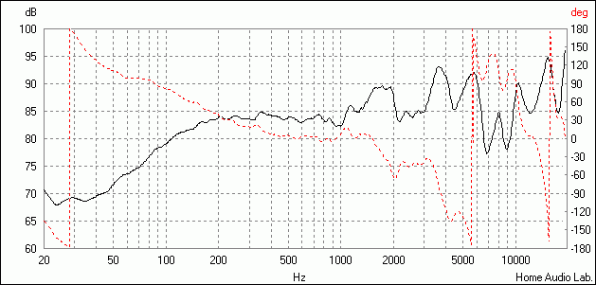

Полученная АЧХ динамика с реальной чувствительностью.

Небольшая дополнение: если вы не отнормировали (обработали) график как надо, но сохранили его в текстовом виде, то с помощью программ LspCAD и LspLAB все это можно сделать, импортировав в них текстовый файл. При этом LspLAB не понимает файлы от JustMLS, а LspCAD понимает любые. Чтобы обойти это и воспользоваться богатыми функциями калькулятора LspLAB нужно первую строчку текстового файла от JustMLS поменять на текст, выделенный цветом Freq dB Phase. После этого импортировать график в LspLAB и творить с ним что душе угодно :).

• Ссылки по теме

IJData - официальный сайт пакета LspCAD;

justMLS manual - руководство по использованию justMLS;

LoudSpeaker LAB Homepage - официальный сайт пакета LspLAB;

LoudSpeaker LAB 3 Description - описание возможностей пакета LspLAB;

Методика измерения с помощью justMLS - от Максима Диденко (aka MaxMan) в его статье "Доработка полочников Александра Клячина (MVV)";

Работа с LoudSpeaker LAB 3 - небольшое руководство по работе с программой LspLAB от GREY;

Акустические измерения с помощью программы LspLAB 3 - статья Fenyx-а;

Сравнение измерений дома и в безэховой камере - исследование, проведеное GREY-ем.

Универсальный акустический экран

http://alex-jet.narod.ru/acoustics/different/Acoustic_Screen.html

Для разработки новой акустической системы, при наличии комплекта динамических головок, необходимо сделать их "прикидку" по АЧХ, полосам пропускания, подобрать оптимальные частоты раздела и предварительно настроить кроссовер будущей АС. Ну и конечно послушать как сами динамики (на предмет их состоятельности в заданной полосе частот), так и результат настройки системы. Убедившись в правильности расчетов, на основе предварительного прослушивания, можно рассчитывать корпус акустики с оптимальной формой, объемом и габаритами.
Для подобных "прикидочных" измерений я решил сделать акустический экран, дабы минимизировать влияние интерференции от передних фланцев динамиков на вид их АЧХ и приблизить условия работы к случаю их установки на передней панели АС. Экран должен быть универсальным, то есть чтобы в него можно было смонтировать ГД различных размеров. Для этого я сделал сменные вставки, а основное отверстие взял размером равным установочному диаметру 10-ти дюймового динамика:
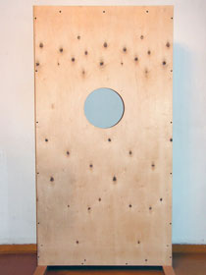  Вид экрана спереди (без вставки). | 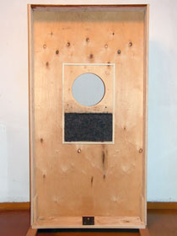  Вид экрана сзади (без вставки).

Экран имеет размеры 1525×800 мм. Основное установочное отверстие, а значит и центры ГД, находится на высоте 938 мм и на оси симметрии экрана. Поскольку материал конструкции - фанера, которая имеет малый декремент затухания и свойство резонировать, то сзади она укреплена каркасом.
Для каждого типа-размера ГД сделаны бафл-вставки, которые прикурчиваются сзади экрана. Диаметр вставок - 235 мм. Каждая прикреплена к листу фанеры, размерами 340×340 мм. С помощью этого листа вставка, посредством саморезов, закрепляется в основном отверстии акустического экрана. В самой вставке сделано отверстие под конкретный типо-размер (фланец) динамика:
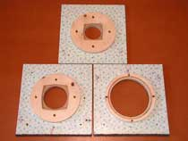  Конструкция бафл-вставок. | 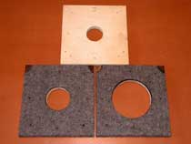  То же вид сзади.

Для оценки АЧХ низкочастотных и среднечастотных головок на нижнем краю характеристики требуется либо полупространство (щит бесконечных размеров), либо большой зарытый ящик. В нашем случае нижняя частота, на которой еще не происходит акустического короткого замыкания равна f=υ/D=430Гц, где υ - скорость звука 344м/с, а D - ширина экрана в метрах. Поэтому с таким экраном есть возможность измерять АЧХ купольных среднечастотных динамиков с высокой резонансной частотой, для более низкочастотных динамиков нужен закрытый ящик. Я решил сделать ящик с конечным объемом, приблизительно равным 40 литрам:
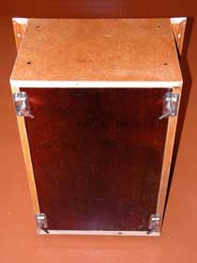  Конструкция закрытого ящика. | 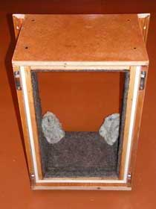  Ящик без задней крышки.

В таком объеме можно оценить АЧХ и 10-ти дюймовых динамиков, и 4-х дюймовых. Благо уменьшить объем очень легко, поместив во внутрь корпуса пенопласт или что-то подобное. Кстати, задняя стенка сделана съемной, дабы можно было быстро подключить динамик к усилителю, подкорректировать объем ящика (физически уменьшая или виртуально увеличивая), поместить в него той или иной звукопоглощающий или рассеивающий материалы.
Ящик крепится к экрану с помощью брусков по его бокам, которые саморезами притягиваются к плоскости фанеры. На плоскости фанеры по всему периметру крепления приклеен уплотнительный материал. Внутри произведена полная герметизация всех стыков и оклейка стенок натуральным войлоком с применением полимерно-каучуковой мастики. Подробнее здесь.
Экран имеет ножки-противовесы, которые крепятся так, чтобы спереди они выступали на 250мм. На расстоянии 50мм от края каждого противовеса вкручены шипы, развязывающие конструкцию от пола и создающие "напряжение" в ней. Благодаря этому, резонансы уходят в более высокочастотную область. С той же целью в конструкцию введена распорка, фактически поддерживающая "измерительный" ящик:
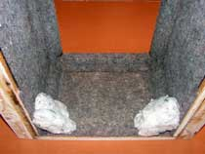  Вид ящика изнутри. | 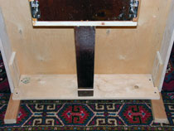  Дополнительная распорка.

• Детали

Поскольку данная конструкция является "пробным" вариантом будущей акустической системы, то она была сделана из подручных материалов, а не из тех, которые необходимо применять в серьезных разработках (сэндвичные панели большой толщины, дубовые бруски и т.д.).
Были применены различные материалы, присутствующие в хозяйстве. Акустический экран и вставки для него сделаны из фанеры толщиной 18мм. Антирезонансный каркас сзади экрана и листы фанеры, крепящие сменные вставки, выполнены из 16мм фанеры. Корпус закрытого ящика сделан из 18мм ДСП. Бруски - сосновые, поперечным сечением 30×40мм (применены "плинтусные" заготовки). Задняя стенка крепится к корпусу через самоклеющийся уплотнительный материал с помощью четырех "форточных" задвижек.
Ножки-противовесы выполнены из брусков длиной 600мм и поперечными размерами 30×55мм. Шипы представляют собой стальные конусы высотой 15мм. Дополнительная распорка сделана из 18мм ДСП.

• Внешний вид конструкции
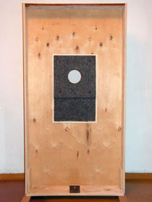  Экран с бафл-вставкой. | 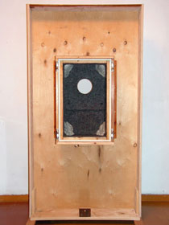  Экран с измерительным ящиком.
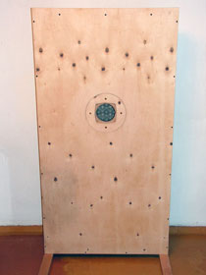  Общий вид экрана спереди. | 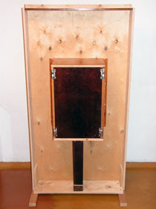  Общий вид экрана сзади.
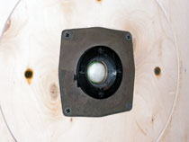  100мм бафл-вставка в действии. | 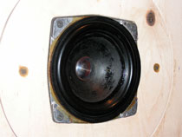  125мм бафл-вставка в действии.

• Измерения и коррекция

При измерениях динамики распологаются по середине экрана - это моя явная ошибка, поскольку в этом случае сильнее сказывается интерференция и дифракция на вид АЧХ. В случае несимметричности, а еще лучше - золотого сечения (ряд Фибоначчи) - интерференционные и дифракционные явления вносили бы наименьший вклад в ход АЧХ. Поэтому при повторении конструкции желательно рассчитать размеры экрана и положение центра динамика, основываясь на принципе золотого сечения. Мне же приходится смещать измерительный микрофон от осевого направления на несколько градусов и вводить коррекцию АЧХ:

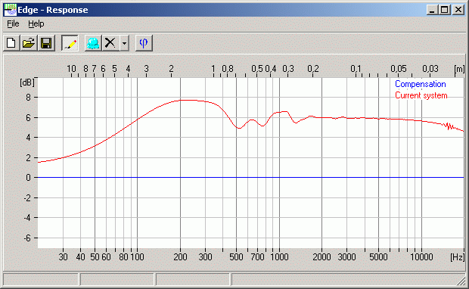

Коррекция АЧХ экрана.

Коррекцию АЧХ для того или иного баффла (передней панели АС) можно легко рассчитать в программе Edge или воспользоваться пакетом Leap.

• Ссылки по теме

Страница программы Edge - на официальном сайте;

Вариант "Коробочки" от AlexJet

http://alex-jet.narod.ru/articles/SWJBox.html

